Jaromír DOSTÁL - 70

V těchto dnech 8. 9. se dožil životního jubilea 70 ti let dlouholetý fotbalový hráč a funkcionář zejména TJ Heršpice pan Jaromír Dostál
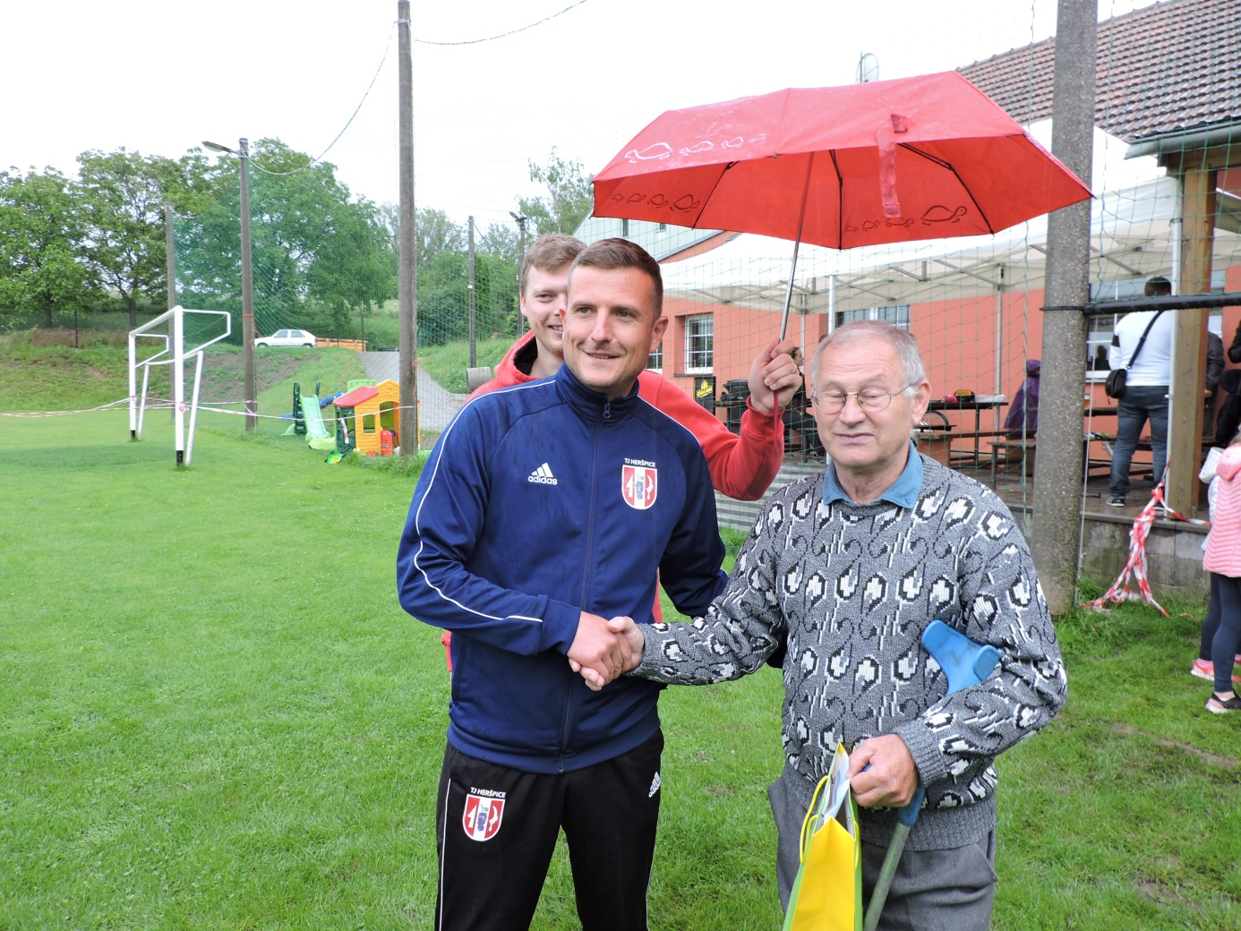
na fotce se starostou Heršpic Karlem Kneslem
Svoje fotbalové kroky začínal jako hráč Nížkovic, dále působil po dobu ZVS v Kutné Hoře, po vojně se vrátil a hrál za Hodějice, znovu Nížkovice a nakonec v Heršpicích, kde po úrazu páteře aktivní činnost skončil. Ale na sport nezanevřel a dal se na funkcionaření v Heršpicích, kde byl spoluzakladatel fotbalového oddílu. Stal se jejím sekretářem až do dnešních dní, taktéž byl předsedou fotbalového klubu v Heršpicích. Také se zapojil do TJ, kde vykonával trenérské funkce a funkci pokladníka TJ.

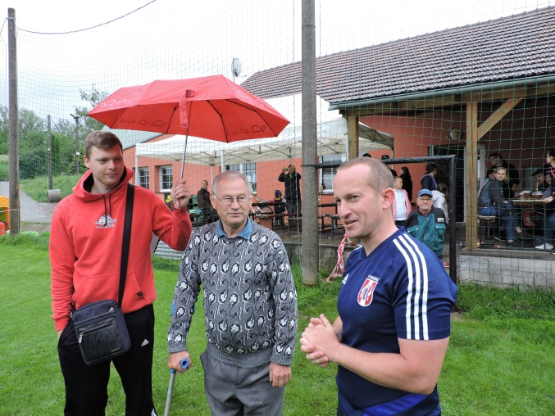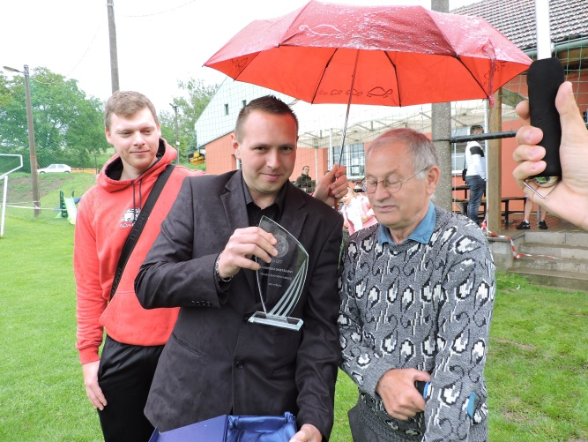
Blahopřejí Mgr. Václav Salač LL.M předseda OFS Ondřej Šišma
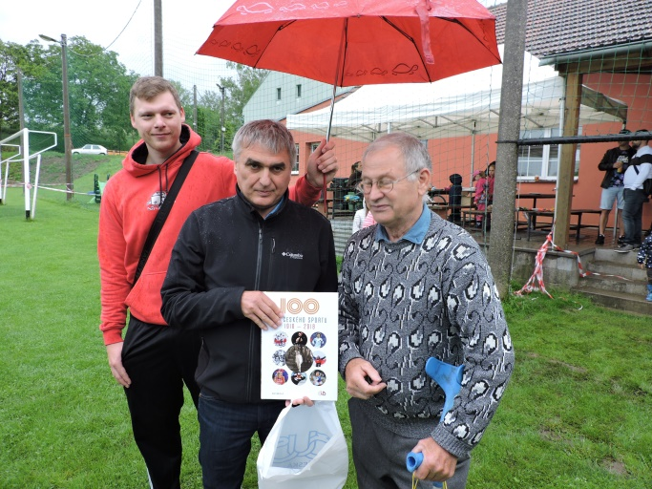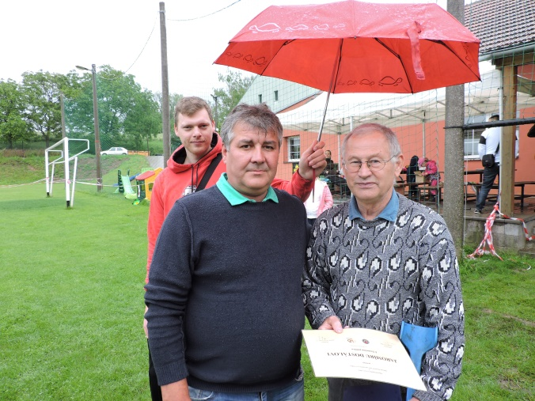
předseda OS ČUS Jiří Moudrý místopředseda OFS Jaroslav Andrla
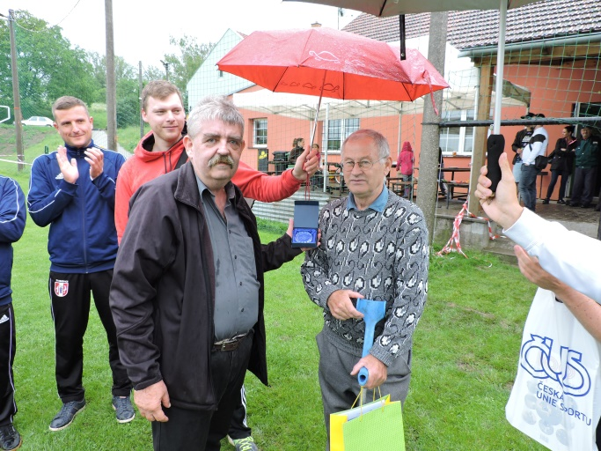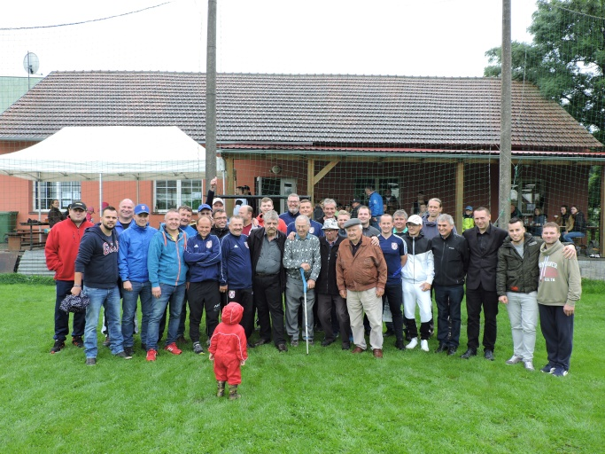
sekretář OFS Zdeněk Jelínek a mnoho kamarádů a členů TJ Heršpice

Za jeho dlouholetou obětavou práci a to nejen na klubové ale i na okresní úrovni poděkovali zástupci OFS Vyškov a OS ČUS Vyškov, z.s. – předseda OFS Ondřej Šišma, předseda OS ČUS Jiří Moudrý, místopředseda OFS Jaroslav Andrla a sekretář obou organizací Zdeněk Jelínek

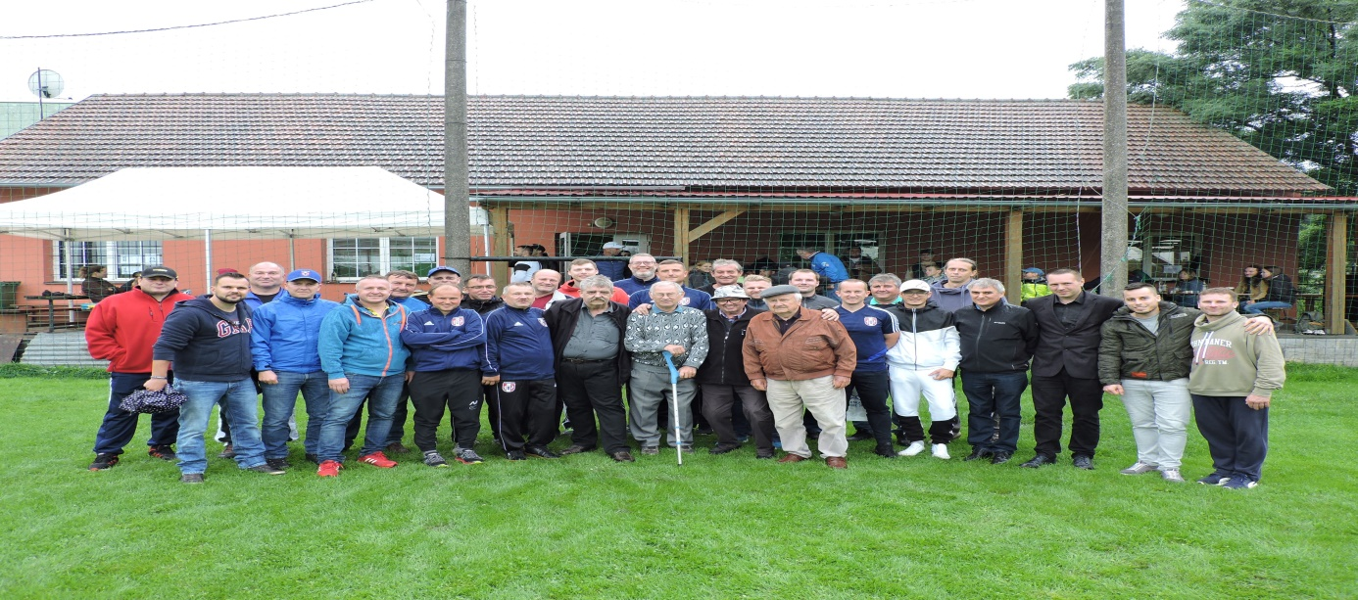
Miro, ještě jednou mnoho zdraví a pohody v osobním životě a doufáme, že i nadále se budeme setkávat na hřištích a stadionech při fotbalových utkání a sportovních akcí i když coby diváci.

za OFS Vyškov
Ondřej Šišma – předseda OFS Vyškov
za OS ČUS Vyškov, z. s.
Jiří Moudrý – předseda OS ČUS Vyškov, z.s.

